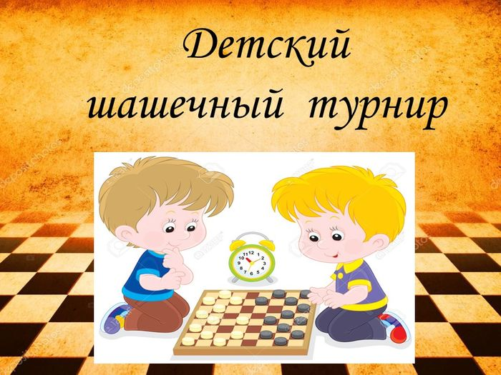
место | Победители:
 | 5-6 класс |  | 7-8 класс |  | 9-10-11 класс
 | мальчики | девочки | мальчики | девочки | мальчики | девочки
l | Серебряков Антон  5А | Максимова Арина Николаевна  6А | Архипов Роман Максимович  8А | Тугаринова Снежанна Андреевна  8Б | Бельков Дмитрий Евгеньевич  10 | Сарина Юлия Викторовна  9Б
ll | Разуваев Кирилл Андреевич  5Б | Братющенко Анастасия Сергеевна  5Б | Финогеев Иван Николаевич  8Б | Вторушина Ксения Константиновна  7Б | Рындин Константин Викторович  9Б | Налетова Виктория Михайловна  9Б
lll | Глебов Роман Алексеевич  5Б | Жевлакова Полина Владимировна  6Б | Уколов Дмитрий Иванович  7А | Новосельцева Кристина Викторовна  8А | Галямов Никита Валерьевич  9Б | Лискина Юлия Евгеньевна  10

